按如下步骤配置各服务器很简单，请大家熟悉配置。思考：每个服务器为什么要这样配置？每项配置的作用是什么？工厂换了服务器ip或我们换掉配置的网卡应做哪些修改？以便大家真正掌握，灵活应用。
Netboot服务器搭建
（下载镜像到chromebook）
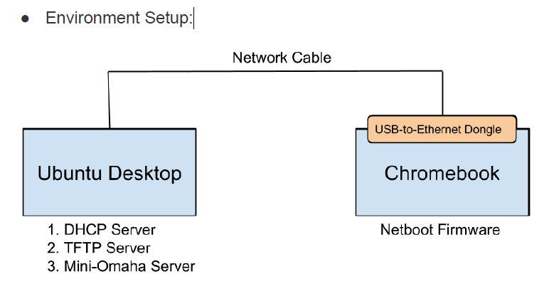
Netboot准备：
- DHCP、TFTP、Mini-Omaha Server搭建（详见后面）
- Network Cable （网线）和USB转网口
（也许可用交换机连接多台设备，同时为多台设备下载，未试过）
- Netboot firmware:
- 将image.net.bin烧录到spi rom
(2) 将vmlinuz放到tftp共享文件夹下面
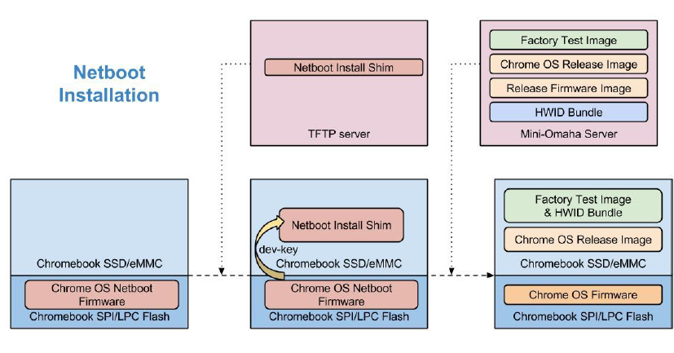
（1）DHCP服务器搭建
(作用：配置服务器网卡的ip及可分配的ip范围(分配给chromebook网卡))
1. 打开相应的端口和防火墙设置
在ubuntu terminal终端输入如下：
sudo iptables -I INPUT -p tcp --dport 8080:8084 -j ACCEPT
sudo iptables -I INPUT -p udp --dport 69 -j ACCEPT
2. Install DHCP server安装DHCP服务器
sudo apt-get install isc-dhcp-server
3.往电脑上插入USB转网口，新打开一个terminal终端，运行ifconfig,查看第二个网卡是ethx (x为1或2或3...),并查看物理地址，稍后要用。
（eth0为电脑本身网卡） 接下来在原窗口继续配置：
以下配置中使用的ip地址101.1.2.4为工厂服务器现用ip，了解即可。在~/trunk/src/private-overlays/overlay-variant-veyron-jerry-private/chromeos-base/chromeos-factory-board/files/py/test/test_lists/main.py中可查看ip (http://101.1.2.4:8082/)
4. 配置静态IP地址
sudo vim /etc/network/interfaces
打开文件后，按i，在文件最后添加如下：ethx换为你查到的）
auto eth1
allow-hotplug eth1
iface eth1 inet static
address 101.1.2.4
netmask 255.255.255.0
编辑完成后(下同)，按ESC，输入:wq保存并退出。(:q! 退出不保存)
5.配置DHCP网口即DHCP Server监听的网口
sudo vim /etc/default/isc-dhcp-server
打开文件后，按i，在引号中输入ethx（你查到的）
INTERFACES="eth1"
6.配置DHCP来设置IP范围
sudo vim /etc/dhcp/dhcpd.conf
打开文件后，按i，在文件最后添加如下：
subnet 101.1.2.0 netmask 255.255.255.0 {
range 101.1.2.5 101.1.2.10;
option subnet-mask 255.255.255.0;
# filename "vmlinux.bin";
option routers 101.1.2.1;
next-server 101.1.2.4;
}
host mydhcp {
hardware ethernet 00:0e:c6:fb:4b:8b; #(物理地址替换为你查到的)
fixed-address 101.1.2.4;
}
7.重启DHCP server （启动失败，就重启电脑后，再运行下面的命令）
sudo /etc/init.d/isc-dhcp-server restart
（或sudo service isc-dhcp-server restart）
(连接好电脑与chromebook，在chromebook上用ifconfig查看是否成功分配iP)
（2）TFTP server搭建 (传输文件vmlinuz等到chromebook，辅助下载镜像)
1. Install TFTP Server
sudo apt-get install tftpd-hpa
2.在home目录下依次创建目录，使成为：~/tftpboot/chrome-bot/ veyron_jerry
（实际上tftpboot下的目录要根据刷image.net.bin后的返回信息创建，现在已经知道了，所以事先创建）
cd ~
mkdir tftpboot
cd tftpboot
mkdir chrome-bot
cd chrome-bot
mkdir veyron_jerry
或直接用mkdir -p tftpboot/chrome-bot/veyron_jerry即可
下图为刷image.net.bin后的返回信息（要创建的路径）：
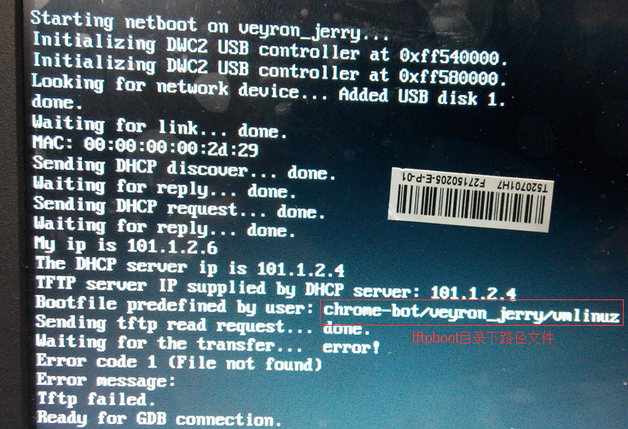
3.配置TFTP
sudo vim /etc/default/tftpd-hpa
打开文件后，按i，修改文件成为如下：
TFTP_USERNAME="zhangjb" #(换为自己的主机名，@符号前)
TFTP_DIRECTORY="/home/zhangjb/tftpboot" #(同上)
TFTP_ADDRESS="0.0.0.0:69"
TFTP_OPTIONS="-v --secure"
4.将image.net.bin拷贝到U盘，刷bios
image.net.bin获取：从CPFE下载的firmware中含有image.net.bin
刷bios命令： flashrom -p host -w image.net.bin存放路径
5.将vmlinux.bin拷贝到服器~/tftpboot/chrome-bot/ veyron_jerry目录下,重命名为vmlinuz,并将cmdline也放到该目录下：
vmlinx.bin获取：从CPFE上下载的factory bundle中factory_shim/netboot/目录下含有该文件；
cmdline获取：从别人那儿拷贝，或自己新建。文件内只有一行内容如下：
lsm.module_lock=0 cros_netboot_ramfs cros_factory-install cros_secure cros_netbot earlyprintk=ttyS2,115200n8 console-ttyS2,115200n8 omahaserver=http://101.1.2.4:8080/update

(先把vmlinux.bin、cmdline拷到home目录（～/）下)
cd ~/tftpboot/chrome-bot/ veyron_jerry
cp ~/home/vmlinux.bin ./
mv vmlinux.bin vmlinuz
cp ~/home/cmdline ./
用ls -l 查看两个文件的权限是不是如下红色字段：
-rw-r--r-- 1 zhangjb zhangjb 173 3月 10 15:29 cmdline
-rw-r--r-- 1 zhangjb zhangjb 10511356 5月 1 05:07 vmlinuz
若不是，运行命令chmod 644 cmdline vmlinuz 即可。
6.重启电脑后，重启 TFTP server
sudo service tftpd-hpa restart
(或sudo /etc/init.d/tftpd-hpa restart 该命令可能已失效)

（3）Mini-Obaha Server 搭建（准备下载到chromebook中的镜像）
1.安装工具包：
sudo apt-get install sharutils
sudo apt-get install pigz
sudo apt-get install python-cherrypy3
sudo apt-get install python-netifaces
sudo apt-get install python-numpy
(未安装python相关软件，后面建立miniomaha和启动shopfloor时会提示Nomodule xxx错误，所以事先安装)
2.准备搭建 Mini-Obaha需要的文件
下载：factory bundle(factory分支),release image(release分支),
test image(factory分支).
factory bundle名称:如ChromeOS-factory-R41-6591.85.0-veyron-jerry.zip
release image名称:如chromeos_7077.95.0_veyron-jerry_recovery_stable-channel_jerry-mp-v5.bin
test image名称:如ChromeOS-test-R41-6591.71.0-veyron-jerry.tar.xz
准备factory image： 参考制作factory_test_image sop文档
3.建立Mini-OMaha
进入下载解压后的factory bundle的factory_setup目录运行如下命令：
sudo ./make_factory_package.sh --board veyron_jerry --release ../../chromeos_7077.95.0_veyron-jerry_recovery_stable-channel_jerry-mp-v5.bin --factory ../../chromiumos_factory_test_image.bin --hwid_updater ../hwid/hwid_v3_bundle_JERRY.sh --firmware_updater ./chromeos-firmwareupdate --complete_script complete_script_sample.sh
参数：
--board 指定运行平台 veyron_jerry
--release 后面接release image(从CPFE下载)所放的路径
--factory后面接factory image(从CPFE下载，并制作后)所放的路径
--hwid_updater接hwid相关脚本（factory bundle中）
--firmware_updater 指定firmware更新文件（制作factory_test_image时，已抽取到factory bundle 中factory_setup目录下，看文档的extract开头的命令）
--complete_script 使下载完代码后出现大OK提示，不加该参数也可
4.配置Mini-Obaha （上一步运行结果会提示，将2.6换为2.7即可）
python2.7 /home/zhangjb/mp/7077.95.0+138/ChromeOS-factory-R41-6591.138.0-veyron-jerry/factory_setup/miniomaha.py --validate_factory_config
5.启动Mini-Obaha （同上，提示的第二条命令，即上条命令去掉参数）
python2.7 /home/zhangjb/mp/7077.95.0+138/ChromeOS-factory-R41-6591.138.0-veyron-jerry/factory_setup/miniomaha.py

测试:
连接好机器，启动shopfloor即可测试。
shopfloor启动:
1.从CPFE下载的factory bundle中有shopfloor目录，进入shopfloor目录执行以下命令，即可开始测试：
sudo ./start_mock_shopfloor (本地启动shopfloor，咱们测试用)

./shopfloor_server -m cros.factory.shopfloor.jerry_shopfloor
(工厂端启动shopfloor，工厂实际使用)

如何测试，测一遍就会了，一步一步往以下走。
需要输入母板编号时输入：TESTMLB-M-USWIFI
紧接着的两次输入：随便输入即可（如：a）
FATP阶段还要让输入整机编号：TESTDEV-M-USWIFI

母板编号和整机编号还可以使用shopfloor/shopfloor_data下mlbs.csv文件中其它的
重启工厂测试：factory_restart 或 factory_restart -a -d（同时清除测试记录等数据）
（区分重启工厂测试与重启机器，重启机器快捷键power键+刷新键）
进入工程模式：ctrl+alt+0 密码：ocarina86（工程模式可以直接测试某一项，还可以看log）

